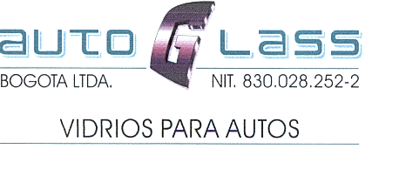

Bogotá D.C., 01 de septiembre de 2.017

A nuestro clientes y amigos

Apreciados Señores:

En nombre de AUTOGLASS BOGOTÁ LTDA., de la manera más atenta me permito saludarlos para expresarles el sentimiento de gratitud por hacer uso de nuestros servicios en la compra de “vidrios de seguridad para vehículos”.

Quiero reafirmar nuestro compromiso social con ustedes como una mano amiga en la comercialización de vidrios originales y nacionales para autos en las marcas de: Pilkington de Brasil, Pilkington de Estados Unidos de Norte América, Vitro Colombia, Carlite, Mopar, Autoglass Korea y en general VIDRIOS IMPORTADOS homologados para cualquier tipo de vehículo, siempre cumpliendo con los estándares internacionales de calidad.

Reitero la recomendación de utilizar vidrios laminados por seguridad y protección de la vida de los pasajeros.

Seguro de continuar prestando un excelente servicio.

Cordialmente.

JAIRO FERNANDEZ ARDILA
Gerente General

- NUESTRA VISION

Ofrecer a nuestros clientes productos y servicios de la mejor calidad, y con el mejor respaldo de nuestra organización: su gente, la cual ofrece lo mejor de sí en el desarrollo de nuestra actividad, comprometidos siempre por el bienestar y desarrollo de nuestro recurso humano.

- NUESTRA MISION

Ser la principal empresa, Importadora, Distribuidora y Comercializadora de vidrios de seguridad para autos y camiones en Colombia y el área andina, basado en un excelente servicio a nuestros clientes con productos de la mejor calidad y recurso humano comprometido.

- NUESTRA EXPERIENCIA

Autoglass Bogotá Ltda. Es líder en el mercado de la comercialización e importación de vidrios de seguridad originales de las mejores marcas de vehículos con más de 25 años
de experiencia en el sector automotriz.
Dentro de nuestro catálogo tenemos: vidrios especiales para todo tipo de vehículos antiguos, clásicos, camiones y especiales, de las diferentes marcas y modelos de automotores. El mejor servicio del mercado en entrega, cumplimiento, calidad respaldo y atención.

- NUESTRAS VENTAJAS

- Ofrecemos vidrios laminados y templados originales.
- Servicio de instalación de vidrios laminados o templados a domicilio o en nuestro taller, con el cumplimiento exacto en el tiempo.
- Trabajamos con los mejores materiales y estándares internacionales de calidad.
- Distribuimos vidrios de seguridad en todo el territorio nacional.

- NUESTRO SERVICIOS

Instalamos su vidrio de seguridad en nuestro taller, o de ser necesario nos trasladamos donde usted lo solicite, utilizando la más reciente tecnología sin maltratar su vehículo, y con personal calificado.
El servicio incluye:

Desmonte y montaje de los vidrios a cambiar (Laminado y templado).

Trabajamos con los mejores materiales y estándares internacionales de calidad.

Servicio en nuestro taller o a domicilio.

Recibimos tarjetas de crédito, cheque, efectivo o transferencia bancaria a nuestras cuentas empresariales.

Autoglass Bogotá Ltda. cuenta con la mejor infraestructura para la Distribución y Comercialización de vidrios de seguridad automotrices, teniendo en su catálogo vidrios importados y nacionales de las más conocidas marcas (Audi, BMW, Mercedes, Volvo, International, Jeep, Kia, Renault, Chevrolet, Mazda, Hyunday, Ford, Nissan, Toyota, Mitsubishi, Daewoo, Iveco, etc.) y para toda la gama de vehículos existentes (Particulares, Servicio Público, Transportadores, etc.).
Por su seguridad, fíjese bien: “UN PARABRISAS QUE NO SEA LAMINADO PUEDE COSTARLE LA VIDA”.
Características:

Vidrios de seguridad para todos los modelos de las mejores marcas automotrices.

Vidrios laminados y templados originales.

Distribuimos vidrios de seguridad en todo el territorio nacional.
El mejor servicio del mercado en entrega, cumplimiento, calidad, respaldo y atención.

Suministramos toda clase de vidrios para el sector automotor así:
Parabrisas
Vidrios Puertas
Lunetas (Parabrisas Traseros)
Correderas
Vidrios Fijos
Tejas (Vidrios laterales curvos)
Vidrios laterales

- POLITICAS DE CALIDAD

En Autoglass Bogotá Ltda. contamos con personal capacitado en las diferentes áreas y/o dependencias de la empresa: Transportadores, Almacenista, Operarios, ingenieros, etc., que garantizan un producto al consumidor final de alta calidad.
Igualmente, nuestros vidrios de seguridad (laminados y templados) cumplen las normas de seguridad nacional e internacionales vigentes.
Trabajamos con los mejores materiales y estándares internacionales de calidad.

- BENEFICIOS PARA NUESTROS CLIENTES

Ofrecer productos de alta calidad acorde con los estándares internacionales.
Contar con el servicio permanente de profesionales que pueda atender el requerimiento exacto.
Garantía permanente de todos los productos y servicios ofrecidos.
Comodidad de entrega y servicio a domicilio para lo cual contamos con nuestra propia flota de vehículos.
Instalaciones adecuadas para servicios en nuestra empresa.

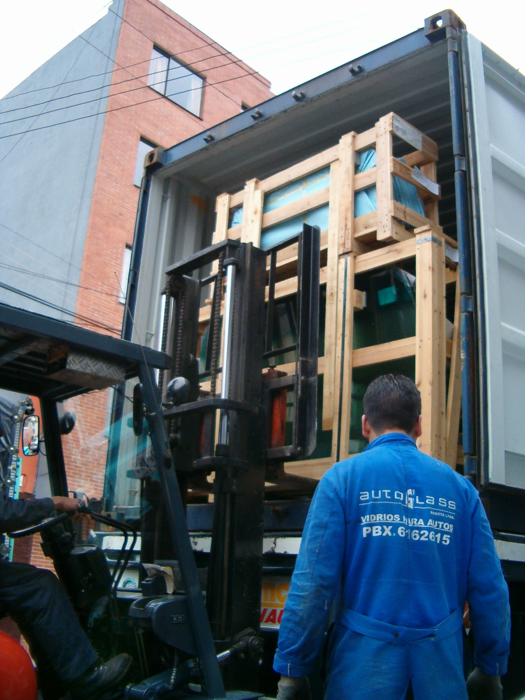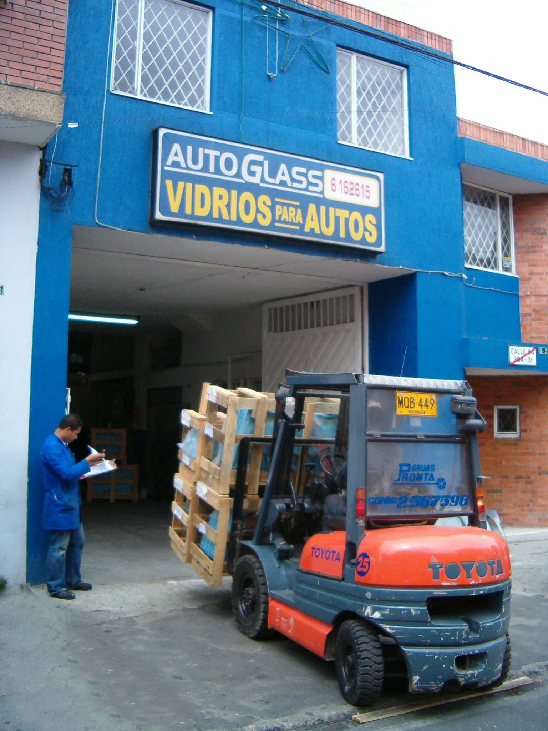

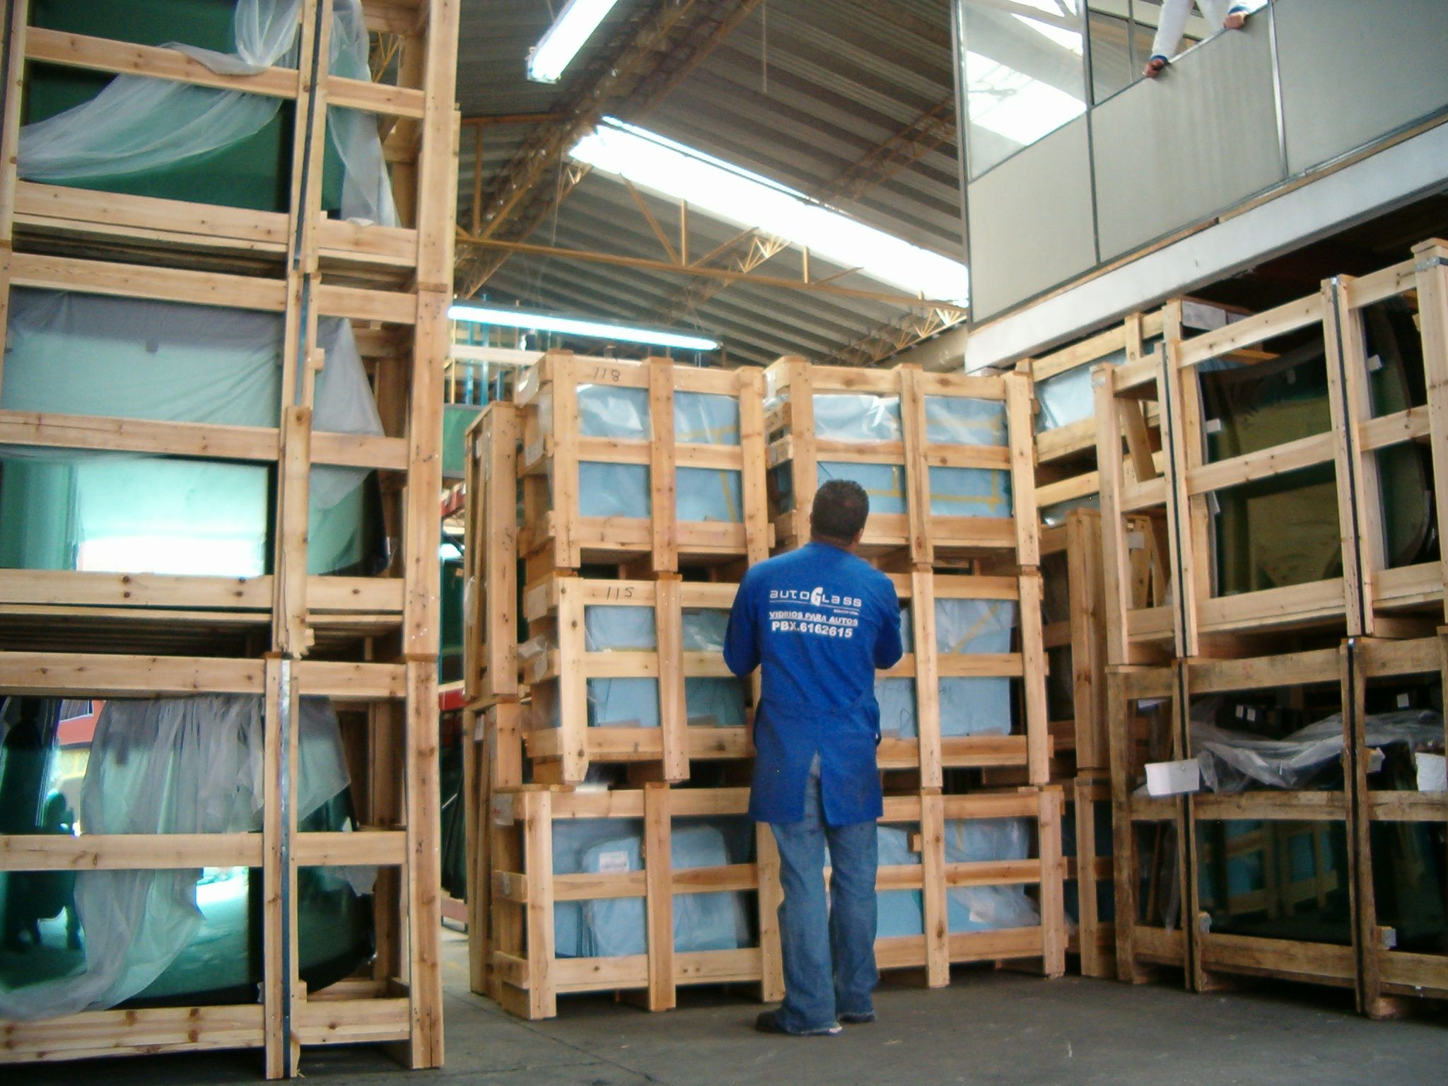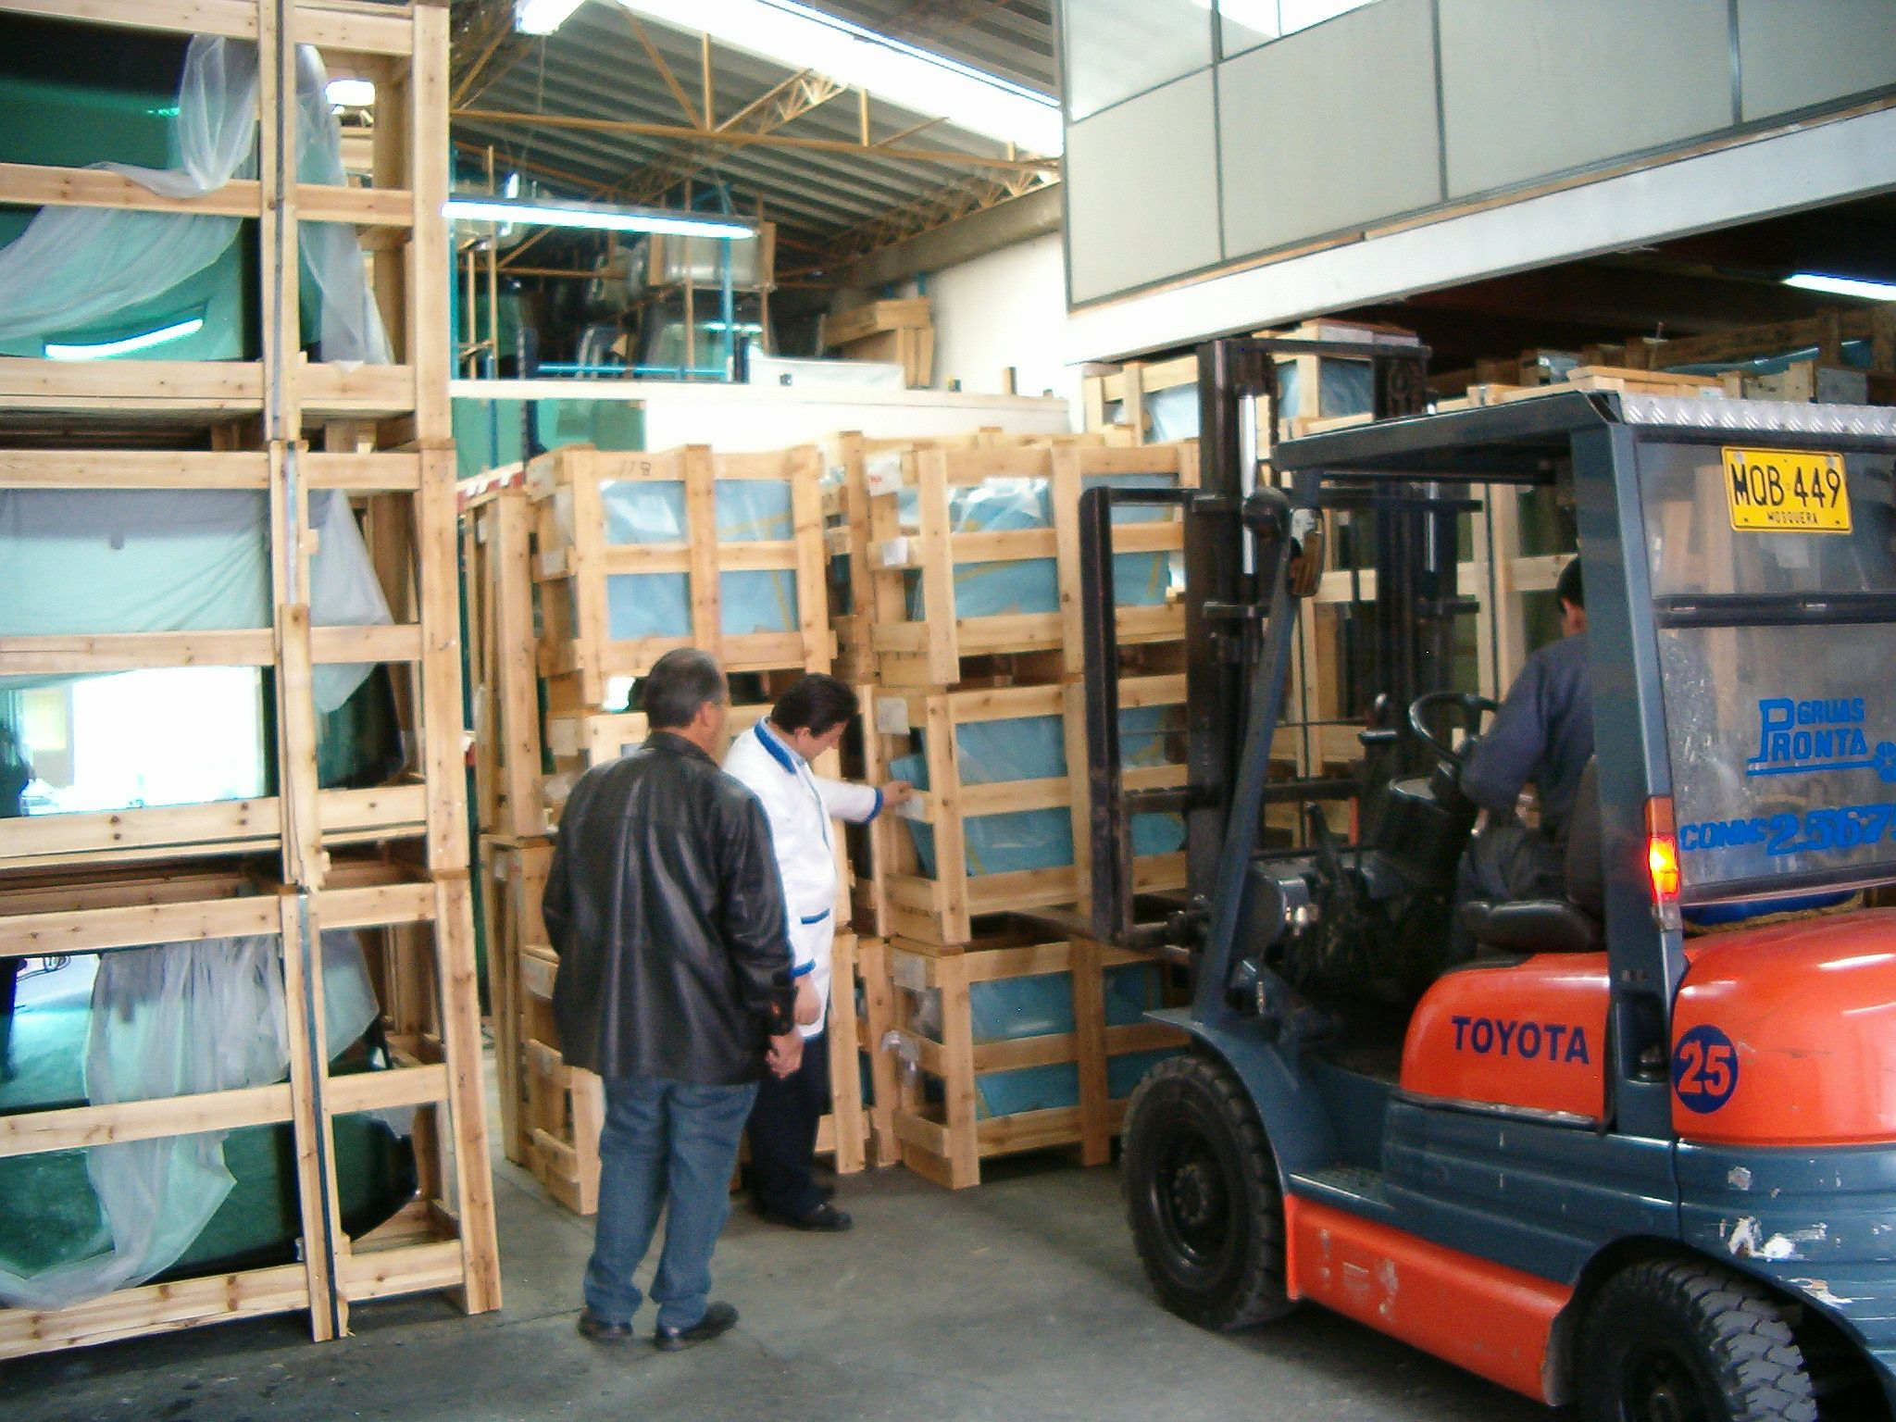

ALGUNOS DE NUESTROS CLIENTES

Motovalle S.A.S.
Distribuidora Los Coches La Sabana S.A.
Jorge Cortes Mora & Cía. Ltda.
Automotores Comagro S.A.
Autoniza S.A.
ColgYong S.A.S.
Dispartes S.A.
Grupo Premier Motores Británicos S.A.
Demcautos S.A.
Colombiana de Comercio S.A.

CONTACTO
Autoglass Bogota Ltda.
Calle 94 B No.56-31 Barrio Rionegro
PBX: 6162615
FAX: 6106744
CEL. 310 261 6184 – 310 55309523
E-mail: autoglassbogota@hotmail.com
www.autoglass.com.co

